Лабораторная работа 2
Файловая система и работа с файлами
Богдан Юдинцев
1Итс-17, подгруппа 2
Операционные системы

Цель работы
Изучить файловую иерархию Linux, относительные и абсолютные пути, операции с каталогами и поведение символических ссылок.

Условия выполнения
Исходные снимки antiX сохранены без изменения. Исправленное упражнение выполнено 31.10.2026 в новом отдельном учебном каталоге. Его содержимое не является содержимым настоящего домашнего каталога пользователя.

Ход работы

1 Создание дерева каталогов
mkdir -p cat1/cat2/cat3/{cat6,cat7}
mkdir -p cat1/cat2/cat5 cat1/cat3/cat4 cat1/cat8
ln -s ../cat2/cat3/cat6 cat1/cat8/cat6
Правильное направление ссылки: имя cat1/cat8/cat6 указывает на каталог cat1/cat2/cat3/cat6. В исходном снимке аргументы были переставлены: ссылка создавалась внутри другого каталога. Ниже приведено исправленное дерево.
cat1
|-- cat2
| |-- cat3
| | |-- cat6
| | `-- cat7
| `-- cat5
|-- cat3
| `-- cat4
`-- cat8
`-- cat6 -> ../cat2/cat3/cat6

2 Удаление дубликатов и неразрешённой ссылки
Формулировка про дублирующиеся имена допускает разные трактовки. Здесь сохранён cat1/cat3 с cat4, а вложенный cat1/cat2/cat3 вместе с cat6 и cat7 удалён. После удаления целевого каталога ссылка cat1/cat8/cat6 остаётся ссылкой, но больше не разрешается. Удалена именно эта ссылка.
В новой проверке до удаления подтверждено существование цели, после удаления — наличие неразрешённой ссылки. Операции затрагивали только специально созданные каталоги.

3 Дата и ссылка на файл
mkdir dir
date > dir/date
ln -s dir/date link1
mv dir/date dir/current_date
cp dir/current_date ./current_date
ls -R .
До переименования link1 позволяет прочитать файл. После mv она продолжает хранить старый путь dir/date и становится неразрешённой. Это ожидаемый результат: символическая ссылка не переименовывается автоматически вместе с целью. Одним вызовом ls -R получен рекурсивный список учебного дерева.

Контрольные вопросы
1 Что такое файл и каталог?
Файл хранит данные и имеет метаданные. Каталог сопоставляет имена файлов записям файловой системы и формирует иерархию имён.
2 Что такое путь?
Это последовательность имён, определяющая расположение объекта. Абсолютный путь начинается с /; относительный отсчитывается от текущего каталога.
3 Какие бывают ссылки и как их создать?
Жёсткая ссылка — ещё одно имя того же inode: ln original hardlink. Символическая ссылка хранит путь: ln -s target symlink. Она может указывать на каталог и может стать неразрешённой.
4 Как изменить текущий каталог?
Командой cd. Например, cd .. переходит к родителю, cd без аргумента — в домашний каталог.
5 Как создавать и удалять файлы и каталоги?
touch создаёт пустой файл или обновляет время; mkdir создаёт каталог; rm удаляет файл или ссылку; rmdir удаляет пустой каталог. Утверждение исходника «rm — создание» исправлено.
6 Как копировать и перемещать объекты?
cp копирует, для дерева обычно применяется cp -r. mv перемещает или переименовывает. Переименование в пределах файловой системы обычно не копирует содержимое файла.

Вывод
Дерево и ссылки созданы заново. Подтверждено различие между существованием символической ссылки и существованием её цели. Ошибка направления ссылки в исходном отчёте исправлена.

Исходные иллюстрации
Иллюстрации сохранены из предоставленного отчёта. Они относятся к исходному сеансу antiX от 22.10.2026.
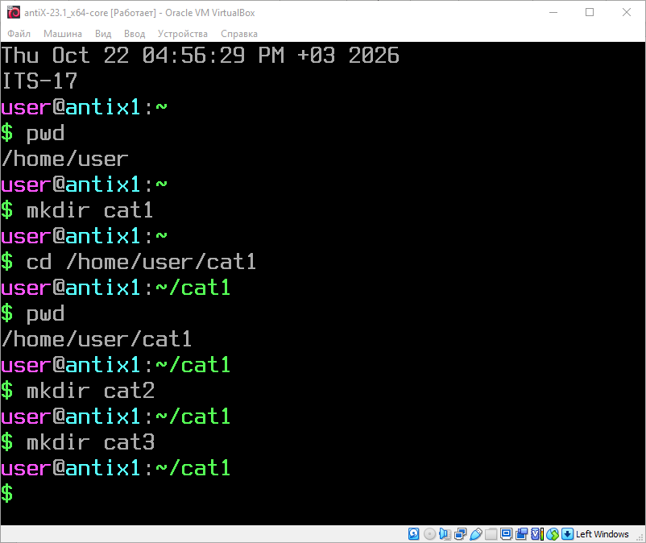
Рисунок 1 — Исходный снимок 1
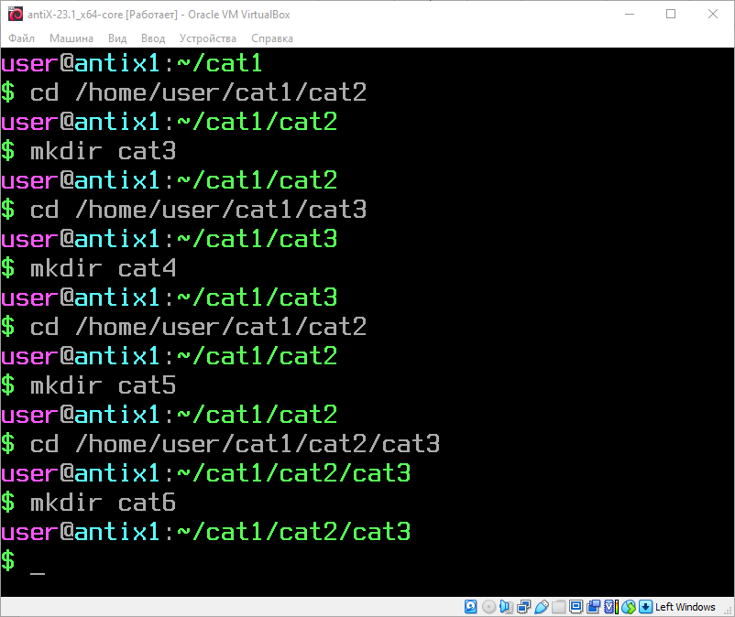
Рисунок 2 — Исходный снимок 2
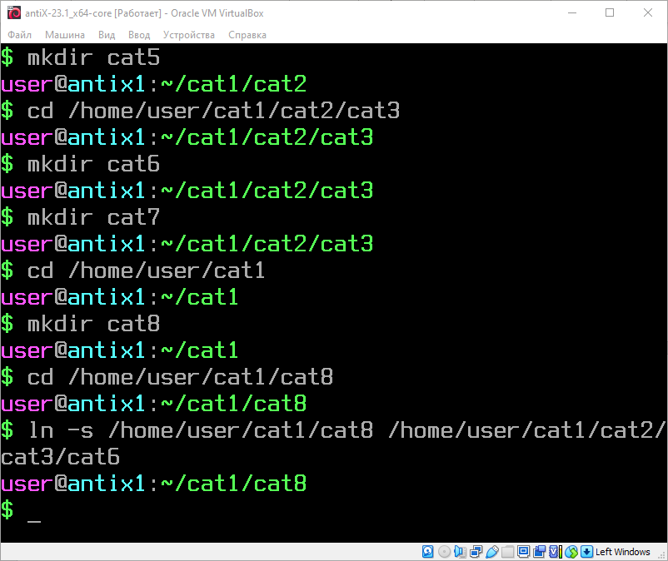
Рисунок 3 — Исходный снимок 3
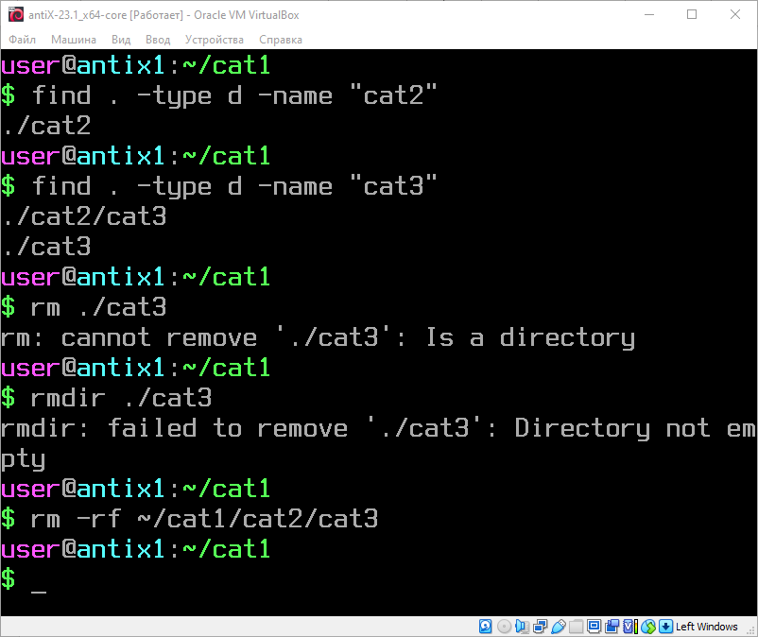
Рисунок 4 — Исходный снимок 4
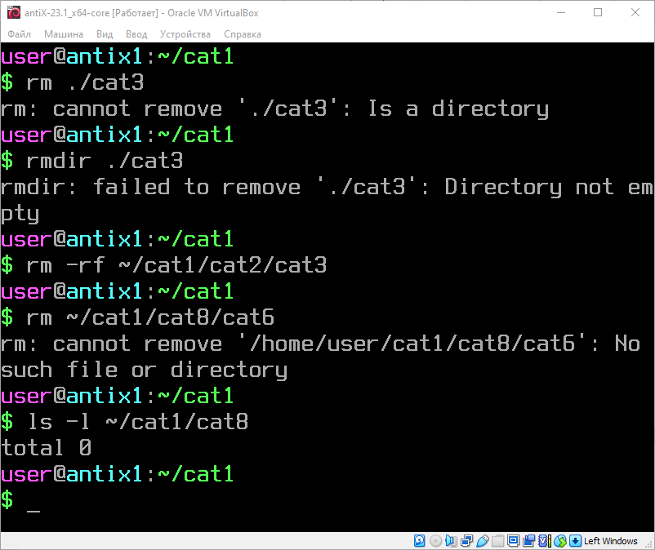
Рисунок 5 — Исходный снимок 5
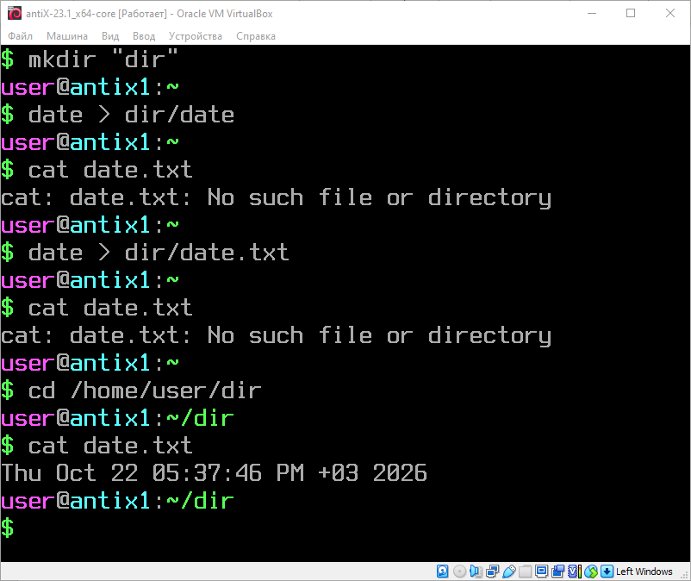
Рисунок 6 — Исходный снимок 6
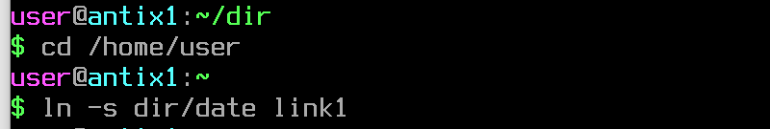
Рисунок 7 — Исходный снимок 7
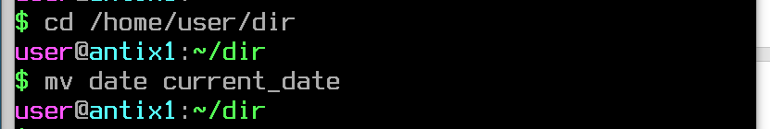
Рисунок 8 — Исходный снимок 8
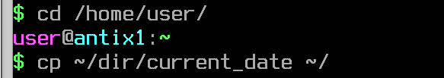
Рисунок 9 — Исходный снимок 9
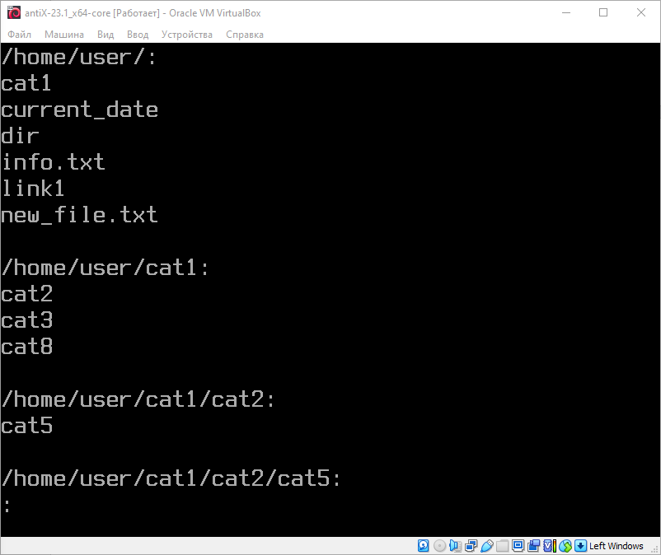
Рисунок 10 — Исходный снимок 10
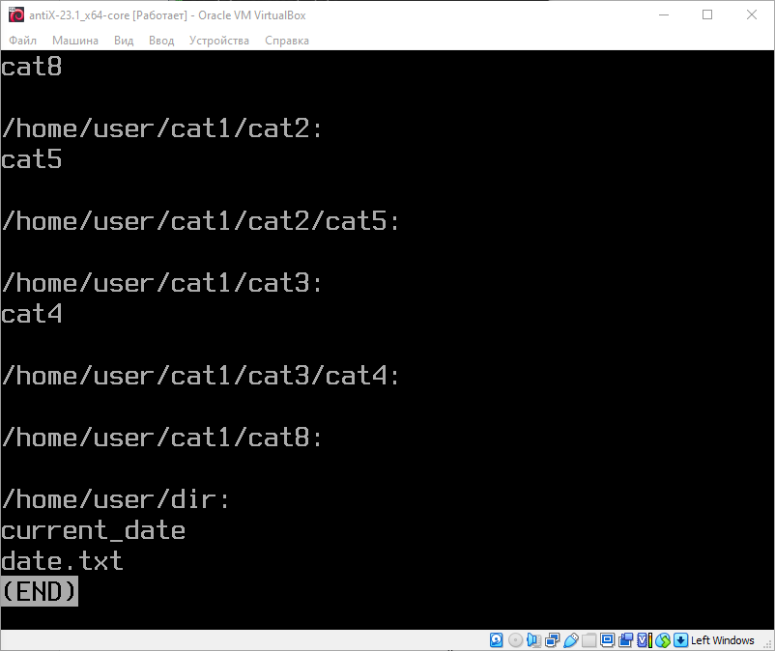
Рисунок 11 — Исходный снимок 11

